2. Textaufgaben zum Multiplizieren mit einem Bruch
1) Carlottas Mutter sagt: „Heute bestellen wir Pizza! Schafft denn jeder eine ganze?“ Carlotta antwortet: „Eine ganze ist mir zu viel. Aber eine dreiviertel Pizza würde ich schaffen.“ Ihrem Bruder, ihrem Vater und ihrer Mutter geht es genauso.
Frage: Wie viele Pizzen wird Carlottas Mutter nun bestellen?

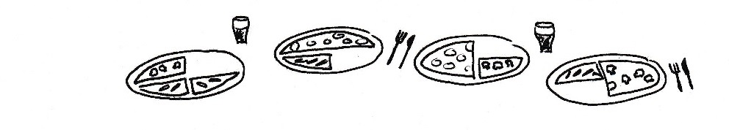
Rechenaufgabe:

Lösungssatz: ______________________________________________________
_____________________________________________

2) Frau Maier räumt die Vorratsschublade in ihrer Küche auf. Sie findet drei angebrochene Packungen Spaghetti. Jede ist etwa noch zu $\frac{3}{5}$ voll.
Frage: Passen diese Reste in zwei Spaghetti-Packungen?
Rechenaufgabe:

Lösungssatz: ______________________________________________________
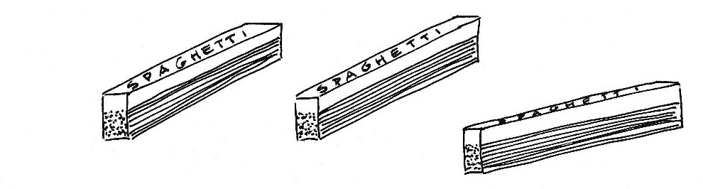

3) Hannes kauft für die Klassenfeier eine Kiste mit Orangensaft. Schaue sie dir auf dem Bild genau an.
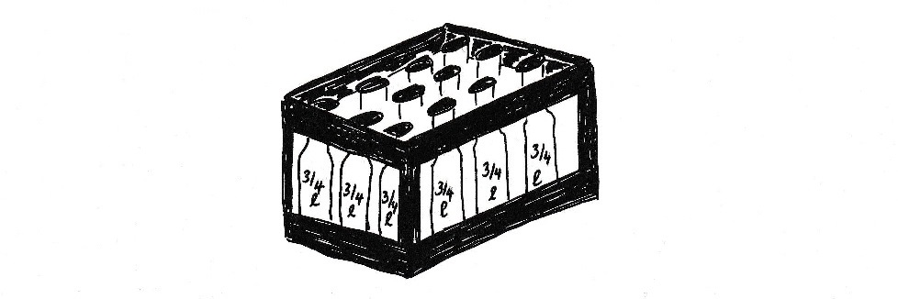
Frage: Wie viele Liter Orangensaft sind das?
Rechenaufgabe:

Lösungssatz: _____________________________________

4) In der Gärtnerei stehen zwei Kolleginnen vor drei gleichen Pflanzenkisten, die alle nicht mehr ganz voll sind. „Ich brauche eine freie Kiste für neue Setzlinge!“, sagt die eine Gärtnerin.
Frage: Kann man die Pflanzen so umschichten, dass eine Kiste frei wird?
Rechenaufgabe:

Lösungssatz: ______________________________________________________
